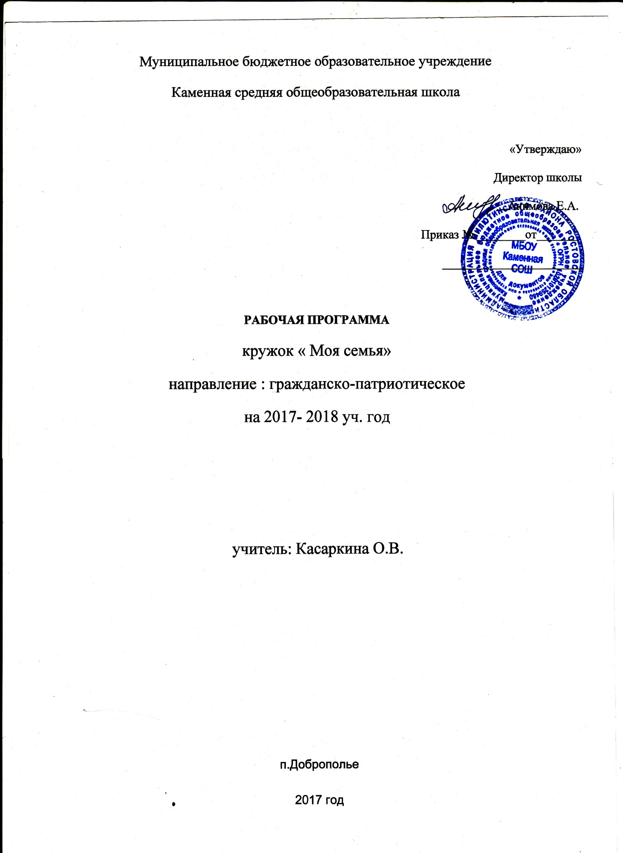

Раздел №1
ПОЯСНИТЕЛЬНАЯ ЗАПИСКА Воспитание, осуществляемое в школах, очень значимо, так как охватывает весь учебно-воспитательный процесс. Тем не менее, все мы понимаем, что семья, обеспечивая раннее воспитание, является определяющей в процессе становления человека, глубоко влияя на его жизнь и способствуя развитию таких его качеств, которые не могут быть сформированы ни в каких других условиях. Именно в семье происходит социализация личности, закладываются основы морального, физического, трудового воспитания человека. Семья же способствует получению образования.
В настоящее время в российском обществе повышается внимание к семье. Пристальное внимание к институту семьи в нашей стране связано с ухудшением демографической ситуации. Проблемы усугубляются и теми факторами, которые наблюдают педагоги: в семье отсутствуют благоприятные условия для общения, уходит положительный эмоциональный настрой. Действительно, ритмы сегодняшней жизни, сложившиеся социально-экономические условия не способствуют созданию той атмосферы семьи, когда неспешно, по-доброму проходит общение детей с родителями. Утрачиваются традиции народной педагогики, когда из поколения в поколение передавался опыт родителей, формировались навыки по уходу за братьями, сестрами, осуществлялся перенос этих навыков подросшими детьми в свою собственную семью и т. п.
Современные родители вряд ли задумываются о том, какие обряды либо обычаи лежали в основе таких привычных семейных традиций, как празднование дня рождения, прием гостей, укрепление здоровья, занятие рукоделием, изучение родословной семьи.
Для чего же нужно изучать семейные праздники и традиции? Актуальность данной проблемы заключается в том, что изучение и пропаганда семейных традиций этносов, проживающих в нашем регионе, изучение родословной способствуют более близкому общению членов семьи, и помощниками в исследованиях детей будут родители, бабушки и дедушки. Такая работа развивает интерес к истории своих предков, способствует укреплению духовных ценностей, повышает культурный уровень.
Все эти факторы обусловили необходимость создания программы, в которой выработаны механизмы взаимодействия семьи и школы.
Нормативные документы, обеспечивающие реализацию программы
- Федеральный закон Российской Федерации от 29 декабря 2012 г. N 273-ФЗ "Об образовании в Российской Федерации" (Принят Государственной думой 21.12.2012 г. одобрен Советом Федерации 21.12.2012 г.)
- Санитарно-эпидемиологические требования к условиям и организации обучения в общеобразовательных учреждениях: зарегистрированные в Минюсте России 03.03.2011 г. Регистрационный номер 19993.
- Приказ Минобразования РО от 30.04.2014 г. № 263. «Об утверждении примерного учебного плана для образовательных учреждений Ростовской области на 2015 – 2016 учебный год.
- Базисный учебный план МБОУ Каменной СОШ на 2015 – 2016 учебный год.
- Годовой календарный график МБОУ Каменной СОШ на 2015- 2016 учебный год.
- Образовательная программа НОО МБОУ Каменной СОШ на 2015-2016 учебный год.
- Федеральный перечень учебников, рекомендованный Министерством образования и науки Российской Федерации к использованию в образовательном процессе в образовательных учреждениях на 2014-2015 учебный год, утвержденный приказом Министерства образования и науки Российской Федерации от 29.04.2014 г № 08-548.
- Письмо Министерства образования и науки Российской Федерации департамента государственной политики в образовании от 10 февраля 2011 г №03-105 « Об использовании учебных пособий в образовательном процессе».
- Положение о проектной деятельности учащихся.
- Положение о рабочей программе, учебных курсов, предметов ( дисциплин, модулей) МБОУ Каменной СОШ принятой на заседании пед совета №1 от 20.08.2014 г
- Федеральный компонент государственного образовательного стандарта, утвержденный Приказом Минобразования РФ от 05 03 2004 года № 1089;
- Примерные программы, созданные на основе федерального компонента государственного образовательного стандарта;
Программа рассчитана на 70 часов учебного времени ,2 часа в неделю, всего на 70 часов в год
Цель программы: способствовать формированию в семье условий для личностного роста и развития ребенка через возрождение семейных традиций, укрепление духовных ценностей семьи, повышение ее интеллектуального и культурного уровня.
Задачи программы:
· формирование в семьях позитивного отношения к активной общественной и социальной деятельности детей;
· пропаганда и возрождение семейных традиций;
· всестороннее психолого-педагогическое просвещение родителей;
· организация и проведение досуга и совместного творчества в семьях учащихся.
В области формирования семейной культуры:
· формирование отношения к семье как основе российского общества;
· формирование у обучающегося уважительного отношения к родителям, осознанного, заботливого отношения к старшим и младшим;
· формирование представления о семейных ценностях, гендерных семейных ролях и уважения к ним;
· знакомство обучающегося с культурно-историческими традициями российской семьи.

Раздел № 2 « Общая характеристика учебного курса»
Педагогическая организация процесса духовно-нравственного развития и воспитания обучающихся предусматривает согласование усилий многих социальных субъектов: школы, семьи, учреждений дополнительного образования, культуры и спорта, традиционных религиозных организаций и общественных объединений, включая детско-юношеские движения и организации.
Совместные усилия институтов общества направлены на достижение современного воспитательного идеала.
Ожидаемые результаты: · снижение уровня неблагополучного поведения в среде школьников и молодежи;
· сохранение патриотического и культурного наследия;
· возрождение духовно-нравственных традиций в семейном воспитания.

Раздел № 3 « Место учебного предмета в учебном плане»

В настоящее время в российском обществе повышается внимание к семье. Пристальное внимание к институту семьи в нашей стране связано с ухудшением демографической ситуации. Проблемы усугубляются и теми факторами, которые наблюдают педагоги: в семье отсутствуют благоприятные условия для общения, уходит положительный эмоциональный настрой. Действительно, ритмы сегодняшней жизни, сложившиеся социально-экономические условия не способствуют созданию той атмосферы семьи, когда неспешно, по-доброму проходит общение детей с родителями. Утрачиваются традиции народной педагогики, когда из поколения в поколение передавался опыт родителей, формировались навыки по уходу за братьями, сестрами, осуществлялся перенос этих навыков подросшими детьми в свою собственную семью и т. п.
Раздел № 4 « Содержание учебного предмета»

№ п/п | Название раздела
1 | Моя родословная
2 | О чем говорят фамилии
3 | Новый год – семейный праздник
4 | Семейные праздники и традиции
5 | Семейные реликвии
6 | История моего края
«Моя родословная».
Задачи:
1. Пробуждение и укрепление родственных чувств и отношений к родителям, братьям и сестрам, старшим и младшим членам семьи, к близким людям.
2. Формирование у воспитанников и их родителей интереса к изучению истории, родословной своей семьи.
3. Формировать представление о природном и социальном окружении человека, умение вести себя в ней в соответствии с общечеловеческими нормами.
Содержание программного материала: что мы знаем и не знаем о том, откуда я, и где мои корни; работа в семейном архиве, установление имен и фамилий своих предков; сбор воспоминаний родственников, фотографий, реликвий, заметок различного характера.
Технологии: Знакомство с историческим прошлым семьи;·
Знакомство с традициями и обычаями народов малой родины;·
Проведение творческих конкурсов, демонстрирующих отношение учащихся к истории своей семьи, знание истории;·
Элементы исследовательской деятельности, направленные на самостоятельное добывание знаний по истории своей семьи, края;·
Элементы проектной деятельности·
Формы работы: Мероприятия, посвящённые важным историческим датам;·
Деловые игры;·
· Конкурсы; праздники; творческие мастерские;
Беседы, диспуты, конференции, викторины;·
Исследовательская деятельность;·
Коллективные творческие дела;·
Смотры-конкурсы, выставки;·
Соревнования;·
Экскурсии, поездки, походы;·
Трудовые дела;·
Тренинги;·
· Анкетирование; тестирование; мониторинги.
Участники программы:
учащиеся класса;
родители; бабушки, дедушки;
педагоги; администрация школы.
Объект деятельности: программа рассчитана на всех детей школьного возраста.
Ожидаемые результаты реализации программы: Реализация данной программы предполагает:
возрождение традиций семейного воспитания;
активизация совместной деятельности семьи и классного руководителя по формированию у детей потребностей получать знания и развиваться творчески;
систему краеведческих знаний;
устойчивый интерес к историческому прошлому своей семьи, малой родины и России;
уважительное и бережное отношения к памятникам архитектуры и культуры;
любовь и бережное отношение к родной природе;
честность, уважительное и доброжелательное отношение к людям, самоуважение и соблюдение правил культуры, организованность, пунктуальность и требовательность к себе.
Раздел № 5 Тематическое планирование
Учебно – тематическое планирование
№ п/п | Название раздела | Количество часов | Сроки | примечания
1 | Моя родословная | 5 | 1 четверть
2 | О чем говорят фамилии | 17 | 1-2 четверть
3 | Новый год – семейный праздник | 11 | 2-3 четверть
4 | Семейные праздники и традиции | 18 | 3 четверть
5 | Семейные реликвии | 5 | 3-4 четверть
6 | История моего края | 14 | 4 четверть
раздел № 6 календарно – тематическое планирование
Календарно- тематическое планирование
№ | Тема занятия | Характеристика учебной деятельности | Количество часов | Дата
 | Моя родословная -5 часрв
1 | Вводное занятие. Понятие о родословной. | Введение понятия родословной | 1 | 02.09
2 | Моя семья. | Фотографии семейные | 1 | 02.09
3 | Поколение, потомки, предки. | Лента времени | 1 | 09.09
4 | Родословное древо. | Структура и правила составления родословной | 1 | 09.09
5 | Практическое значение родословных в прошлом. | Просмотр родословных | 1 | 16.09
 | О чем говорят фамилии – 17 часов
6 | Составление родословного древа семьи. | Составление родословного древа семьи. | 1 | 16.09
7 | «Кто я?» «Где живу?» | Составить рассказ о себе и поселке | 1 | 23.09
8 | Что означают наши имена. | Значения имен | 1 | 23.09
9 | Как родители выбирают имя ребёнку. | Как имя влияет на судьбу | 1 | 30.09
10 | Имена и прозвища в Древней Руси. | Какие имена были на Руси | 1 | 30.09
11 | Откуда к нам пришли наши имена. | Имена древности | 1 | 07.10
12 | Тайны наших имён. | Что означает ваше имя | 1 | 07.10
13 | Имя и ангел – хранитель. | Имя и ангел – хранитель. | 1 | 14.10
14 | Моя фамилия. Моё отчество. | Моя фамилия. Моё отчество | 1 | 14.10
15 | Что могут рассказать имена, отчества и фамилии о прошлом. | Что могут рассказать имена, отчества и фамилии о прошлом. | 1 | 21.10
16 | «Говорящие» фамилии. | О чем могут говорить фамилия | 1 | 21.10
17 | Профессии моих родителей. | Рассказ о профессиях родителей | 1 | 28.10
18 | Мои братья и сёстры. | Рассказ о братьях и сестрах | 1 | 28.10
19 | Мои бабушки и дедушки. Их ближайшие родственники. | Рассказ о родственниках | 1 | 11.11
20 | Кто, кому и кем доводится. | Кто такой шурин,деверь,зять,золовка | 1 | 11.11
21 | Мои прабабушка и прадедушка. | Фото семей | 1 | 18.11
22 | Профессии моих предков. | Кем работали мои предки | 1 | 18.11
 | Новый год – семейный праздник – 11 часов
23 | Как украсить свой дом к Новому году | Новогодний дизайн интерьера | 1 | 25.11
24 | Готовимся к Новогоднему празднику | Новогодний дизайн интерьера | 1 | 25.11
25 | Как встречали Новый год наши предки | Новогодний дизайн интерьера | 1 | 02.12
26 | Блюда на Новогоднем столе | Новогоднее меню | 1 | 02.12
27 | Новогодний праздник в разных странах | Как встречают Новый год в разных странах | 1 | 09.12
28 | Новогодний праздник на Дону | Как казаки встречали Новый год | 1 | 09.12
29 | Новогодние традиции о обряды | Видеообзор | 1 | 16.12
30 | Изготовление Новогодних украшений для дома | Изготовление снежинок | 1 | 16.12
31 | Изготовление Новогодних украшений для дома | Изготовление новогодних гирлянд | 1 | 23.12
32 | Подарки своими руками | Изготовление букета из конфет | 1 | 23.12
33 | Что мы знаем о традициях. | Какими бывают семейные традиции | 1 | 13.01
 | Семейные праздники и традиции – 18 часов
34 | Мир семейных увлечений. | Какие увлечения есть в вашей семье | 1 | 13.01
35 | Семейные обязанности. | Как распределяются семейные обязанности | 1 | 20.01
36 | Семейные традиции. | Какие традиции в вашей семье | 1 | 20.01
37 | Фамильный герб и фамильный девиз. | Какие бывают семейные гербы и девизы | 1 | 27.01
38 | День рождения в моей семье | Как отмечают дни рождения в семьях | 1 | 27.01
39 | Конкурс «мама, папа, я - спортивная семья!» |  | 1 | 03.02
40 | Семейные праздники | Какие бывают семейные праздники | 1 | 03.02
41 | Памятные даты моей семьи | Какие важные даты существуют в семьях | 1 | 10.02
42 | Конкурс рисунков «Родительский дом-начало начал» | Конкурс рисунков «Родительский дом-начало начал» | 1 | 10.02
43 | Дорогое слово - отец | Изготовление сувениров для пап и дедушек | 1 | 17.02
44 |  |  | Папа может | Изготовление сувениров для пап и дедушек | 1 |  |  | 17.02
45 |  |  | Изготовление герба и девиза своей семьи | Изготовление герба и девиза своей семьи | 1 |  |  | 24.02
46 |  |  | «Мы за чаем не скучаем» (семейные посиделки) | Мы за чаем не скучаем» (семейные посиделки) | 1 |  |  | 24.02
47 |  |  | Традиции семьи в песнях, играх и обрядах | Любимые семейные песни | 1 |  |  | 02.03
48 |  | «Традиции нашей семьи» — выпуск буклетов |  | Традиции семьи | 1 |  | 02.03
49 |  | Моя мама – лучшая на свете |  | Изготовление подарков для мам | 1 |  | 09.03
50 |  | Песни для мам |  | Разучивание песен для мам | 1 |  | 09.03
51 |  | Чтобы вспомнить какими мы были, загляните в семейный альбом |  | Семейные фотоальбомы.Оформление | 1 |  | 16.03
 |  | Семейные реликвии – 5 часов
52 |  | Семейный альбом |  | Оформление скрапбукинга | 1 |  | 16.03
53 |  | Семейные реликвии «Из бабушкиного сундучка» |  | Просмотр старинных вещей | 1 |  | 30.03
54 |  | Семейные реликвии «Из бабушкиного сундучка» |  | Новая жизнь старых вещей.Винтаж | 1 |  | 30.03
55 |  | Праздник игры и игрушек |  | Игры наших бабушек и дедушек | 1 |  | 06.04
56 |  | Праздник игры и игрушек |  | Игры наших бабушек и дедушек | 1 |  | 06.04
 |  | История моего края – 14 часов
57 |  | Экскурсия в школьный музей с целью изучения быта наших предков. |  |  | 1 |  | 13.04
58 |  | История моего поселка |  | Посещение музея | 1 |  | 13.04
59 |  | История моего района |  | Истрия образования Милютинского района | 1 |  | 20.04
60 |  | Весенние мотивы |  | Природа весной в моем крае | 1 |  | 20.04
61 |  | Мама, папа и я – читающая семья |  | Домашняя библиотека | 1 |  | 27.04
62 |  | Чтение с увлечением |  | Поход в сельскую библиотеку | 1 |  | 27.04
63 |  | Тех дней не смолкнет слава |  | Мои родственники воевавшие в ВОВ | 1 |  | 04.05
64 |  | Победный марш моей страны |  | Песни военных лет | 1 |  | 04.05
65 |  | История района в ВОВ |  | Обзор литературы | 1 |  | 11.05
66 |  | Семейные династии моего поселка |  | Рассказ о семейных династиях моего поселка | 1 |  | 11.05
67 |  | Учеба –наш главный труд |  | Как учились наши предки | 1 |  | 18.05
68 |  | Учись учиться |  | Как готовиться к экзаменам | 1 |  | 18.05
69 |  | Знаменитые люди из нашей области |  | Презентация о великих земляках | 1 |  | 25.05
70 |  | Лето –красное звонче пой |  | Знай ТБ на летних каникулах  Летняя фотосессия дома и на отдыхе | 1 |  | 25.05
Раздел №7 «Учебно-методическое и материально-техническое обеспечение образовательного процесса»

1. Дружинин В.Н. « Психология семьи » - Екатеринбург, 2000. 8. Карабанова О.А. « Психология семейных отношений» - Самара, 2001.

